Braas Achat 14 GS Hohlfalzziegel Solarträgerpfanne

BMI Deutschland BRAAS

Eigenschaften

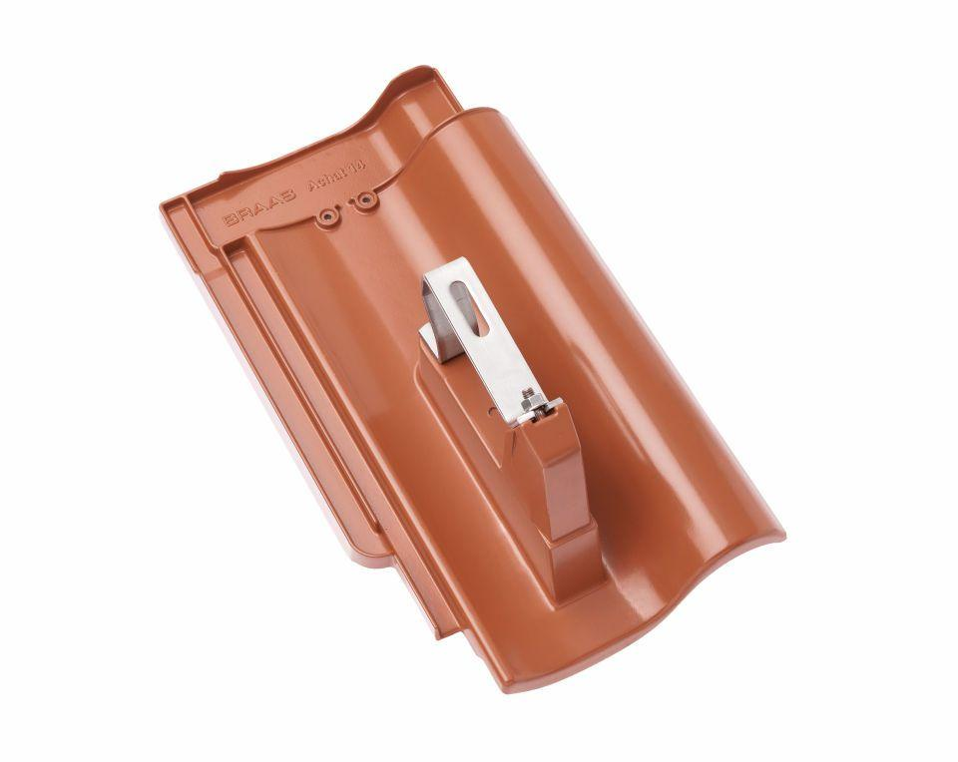

Farbton

rot

Werkstoff

Aluminium

Breite (mm)

260,00

Höhe (mm)

205,00

Länge (mm)

442,00